Študentki: Katja Šimenc in Ana Prešern | Mentorica na PEF: dr. Vida Manfreda Kolar  Mentorica na šoli: /
Šola: / | Razred: 5. | Datum: 27. 11. 2019
Učna tema: Geometrija in merjenje
Učna enota: Mreža kocke
Učni cilji:
Učenci:
- izdelajo mrežo kocke,
- opišejo mrežo kocke,
- rišejo različne mreže kocke,
- ugotovijo, da obstajajo različne mreže kocke.
Metode dela: razlaga, pogovor, delo s konkretnim materialom, delo z učnim listom
Učne oblike: frontalna, individualna, delo v paru
Učna sredstva in pripomočki: tabelska slika, kartice (FACT tehnika), učni listi, kartonaste kocke, samolepilni listki, listi z mrežo
Literatura:
- Učni načrt za matematiko (2011). Zavod RS za šolstvo.
Opombe: /

ČAS | UČITELJICI | UČENCI
UVODNI DEL
Uvodna motivacija  (5 minut) | Učencem poveva navodilo: Pripravite si rdeč, moder, zelen flomaster in škarje. Vse ostalo pospravite z miz.  – Kaj imava v rokah (v rokah drživa kartonasto kocko)?  Dobro premislite, kaj že veste o kocki, ker boste to znanje sedaj potrebovali.  Vsak dobi eno kocko iz kartona. V roko vzemite rdeč flomaster in z njim označite vse mejne ploskve kocke. Nato poslušajte nadaljnja navodila.  Razdeliva kocke.  Ko dava znak, naj vsak tolikokrat zaploska, kolikor mejnih ploskev ima kocka. Zraven na glas štejte.  Sedaj z modrim flomastrom vidno označite vse robove kocke. Na najin znak vstanete in poskočite tolikokrat, kolikor ima kocka robov. Ob tem na glas štejte.  Zdaj z zelenim flomastrom pobarvajte vsa oglišča kocke. Nato na najin znak z nogo zaropotajte tolikokrat, kolikor oglišč ste označili in zraven na glas štejte.  Povzetek dejavnosti: Učenci obnovijo znanje o kocki. Motivirava jih s konkretnim materialom (kartonaste kocke) in gibanjem. | Pripravijo pripomočke za delo.  Kocko.  Začnejo delati po navodilih.  6-krat zaploskajo in na glas štejejo.  12-krat poskočijo in na glas štejejo.  8-krat zaropotajo in na glas štejejo.

OSREDNJI DEL
Obravnava nove učne snovi  (10 minut)  (6 minut)  (5 minut)  (10 minut)  (6 minuti)  (5 minut)  Ponavljanje  (10 minut) | VPELJAVA 1:  Predstavljajte si, da ste v krojačevi delavnici. Vsak izmed vas je krojač, ki želi narediti kocki obleko, ki se ji bo prilegala. Obleka mora biti iz enega kosa blaga. Kakšne oblike mora biti obleka?  S svojim sosedom razmislita, po katerih robovih bi morali razrezati kocko tako, da bi jo razgrnili na ravnino in ugotovili, kakšne oblike mora biti kockina obleka. Poskusite razrezati nekatere robove kocke. Pri tem je nujno, da bo obleka v enem kosu.  Ko končate, preverite, ali še zmeraj lahko sestavite kocko  (Cilj 1).  Pokažite svoje kockine obleke.  – Ali se med seboj razlikujejo? Zakaj?  (Cilj 4)  Dobili ste različne obleke za kocko. Ko ste razrezali kocko po nekaterih robovih, ste dobili različne večkotnike. V matematiki jim ne rečemo obleka, ampak mreža kocke.  – Zakaj menite, da je to mreža kocke?  – Iz katerih večkotnikov je sestavljena mreža kocke?  – Kaj predstavljajo kvadrati v mreži kocke?  – Kateri kvadrat je največji?  – Kako bi lahko preverili, da so vsi kvadrati skladni?  – Kdo bi znal povedati s svojimi besedami, kaj je mreža kocke? (Opomba: Učence vodiva do definicije mreže kocke.) (Cilj 2)  Odprite zvezke in napišite naslov Mreža kocke. Spodaj nalepite svojo mrežo kocke. Z lepilom namažite le en kvadrat, da boste lahko kocko sestavili, kadar boste želeli.  Nato ob nalepljeni mreži kocke narišite še eno, ki ne bo enaka že nalepljeni (Problemska situacija) (Cilj 3).  Utrjevanje:  Delali boste v parih. Vsak par dobi ovojnico s karticami. Vaša naloga je, da vzamete kartice iz ovojnice in jih razporedite po mizi tako, da ne vidite, kaj je na njih. Najprej prvi v paru obrne eno kartico. Skupaj se pogovorita, če drži ali ne. Tiste kartice, ki držijo za mrežo kocke, naj zbere desni v paru. Tiste kartice, ki ne držijo za mrežo kocke, pa levi v paru. Pri odkrivanju kartic se učenca izmenjujeta (Priloga 2). | Delijo svoje ideje.  Se pogovarjajo v parih in poskusijo razrezati kocko.  Sestavijo kocko.  Pokažejo, kaj so izrezali.  Pritrdilno odgovorijo. Vsak je razrezal kocko drugače.  Ker zgleda kot neka  mreža.  Iz kvadratov.  Mejne ploskve kocke.  Vsi kvadrati so enako veliki.  S prekrivanjem kvadratov ali z merjenjem stranic kvadratov (z ravnilom).  Mreža kocke je večkotnik, ki ga dobimo, ko kocko razrežemo po nekaterih robovih in jo raztegnemo na ravnino. Sestavljena je iz 6 skladnih kvadratov.  Napišejo naslov v zvezek in nalepijo mrežo kocke.  Narišejo še eno mrežo kocke.  .

ZAKLJUČNI DEL
(15 minut) | Učencem razdeliva učne liste, diferencirane na treh ravneh.  Učni list z najnižjo ravnjo je označen z rumeno kocko, s srednjo ravnjo z zeleno kocko in z najvišjo ravnjo z modro. Učne liste razdeliva glede na zmožnosti učencev.  Učne liste učenci preverjajo samostojno s pomočjo listov z rešitvami (Priloga 7).  (Opomba: Liste z rešitvami bi imeli razrezane po posameznih nalogah.) | Učenci rešujejo učne liste.  Učne liste preverjajo samostojno s pomočjo listov z rešitvami (Priloga 7). Ko zaključijo s prvo nalogo, pridejo po list z rešitvami itd.

Priloge

Priloga 1: Tabelska slika

Mreža kocke

6 skladnih kvadratov

Priloga 2: Karte razvrščanja

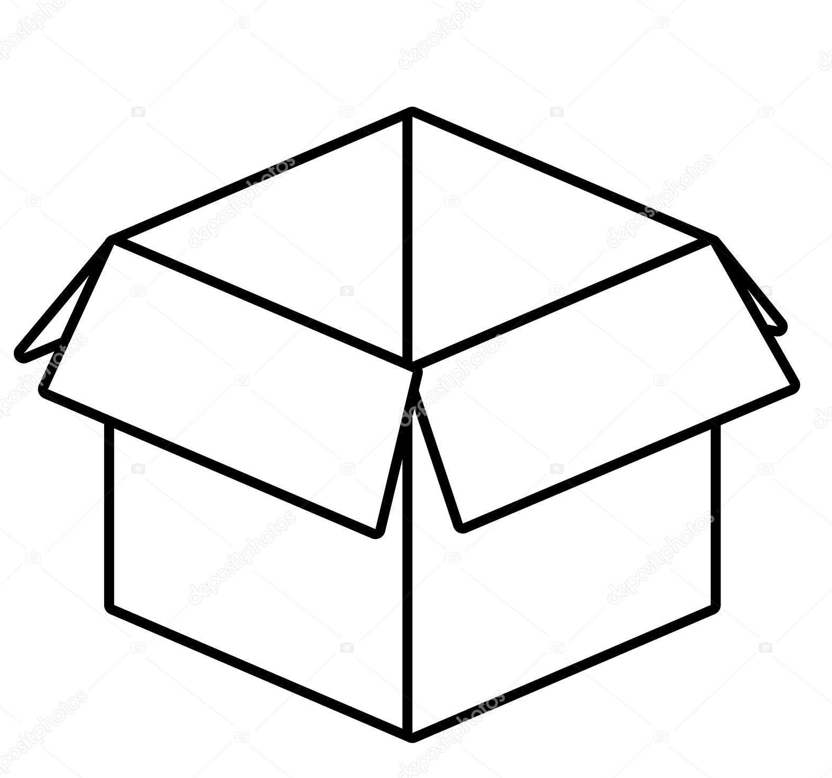
Če škatlo na sliki razrežemo po nekaterih robovih in jo razgrnemo na ravnino, dobimo mrežo kocke.
NE DRŽI
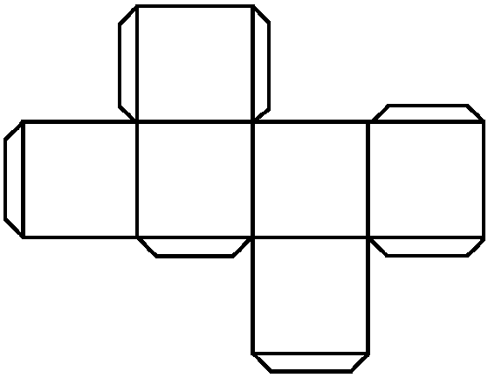
Na sliki je mreža kocke.

NE DRŽI
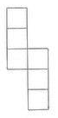
Iz te mreže ne morem sestaviti kocke.
NE DRŽI
Mreža kocke ni geometrijsko telo.
DRŽI
Mreža kocke je sestavljena iz šestih neskladnih kvadratov.
NE DRŽI
Vsako mrežo kocke lahko oblikujemo v kocko.
DRŽI
Mreža kocke je sestavljena iz 6 mejnih ploskev.
NE DRŽI

Priloga 3: Učni list – najnižja raven


- Dopolni. Tam, kjer sta dani dve možnosti, obkroži eno izmed njiju.
1. Sem

___________

kocke.
2. Sestavlja me  ________  kvadratov. |  | 3. Vsi kvadrati so  skladni / neskladni. | 4. Sem geometrijsko  telo /  lik v ravnini.
5. Ko me sestaviš izgledam kot

_____________.

- Obkroži, katera izmed narisanih mrež predstavlja mrežo kocke. Posamezno mrežo lahko narišeš na karirast papir, jo izrežeš in s prepogibanjem ugotoviš, če iz nje lahko narediš model kocke.

- Tomaž gradi novo hišo. Po poklicu je matematik in njegovo najljubše telo je kocka. Pot od vhodnih vrat do ceste želi tlakovati z različnimi mrežami kocke. Tlakovci se morajo med seboj dotikati z vsaj eno stranico. Uporabi vsaj tri različne tlakovce.



Priloga 4: Učni list – srednja raven
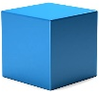
- Dopolni. Tam, kjer sta dani dve možnosti, obkroži eno izmed njiju.
1. Sem

___________

kocke.
2. Sestavlja me  ________  kvadratov. |  | 3. Vsi kvadrati so  skladni / neskladni. | 4. Sem geometrijsko  telo /  lik v ravnini.
5. Ko me sestaviš izgledam kot

_____________.

- Obkroži, katere izmed narisanih mrež predstavljajo mrežo kocke.

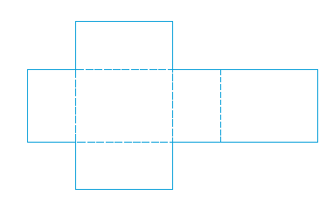
- Tomaž gradi novo hišo. Po poklicu je matematik in njegovo najljubše telo je kocka. Pot od vhodnih vrat do ceste želi tlakovati z različnimi mrežami kocke. Tlakovci se morajo med seboj dotikati z vsaj eno stranico. Uporabi vsaj pet različnih tlakovcev.

Priloga 5: Učni list – najvišja raven
- Dopolni. Tam, kjer sta dani dve možnosti, obkroži eno izmed njiju.
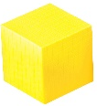 | 1. Sem  ___________  ___________.
2. Sestavlja me 6  ___________. |  | 3. Vsi kvadrati so  ____________. | 4. Sem geometrijsko  telo / lik  v ravnini.
5. Ko me sestaviš, izgledam kot

_____________.

- Obkroži, katere izmed narisanih mrež predstavljajo mrežo kocke.
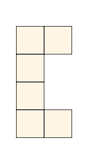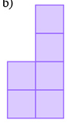

- Tomaž gradi novo hišo. Po poklicu je matematik in njegovo najljubše telo je kocka. Pot od vhodnih vrat do ceste želi tlakovati z različnimi mrežami kocke. Vsak tlakovec mora biti drugačen in med seboj se morajo dotikati z vsaj eno stranico. Največ koliko različnih tlakovcev lahko uporabi?

